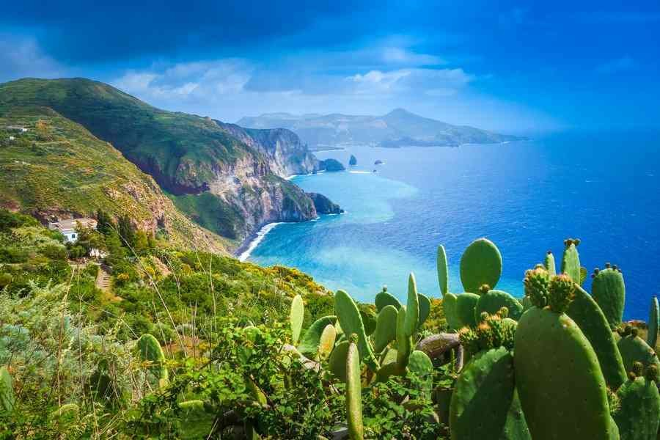

BOOKING 06 45554085 – 06 87805818

[info@evasionicral.com](mailto:info@evasionicral.com) [evasionicral.com](https://www.evasionicral.com/)

partenza tutte le domeniche  
con rientro il sabato

WHATSAPP +39 3286229906

**dal 05 giugno   
al 24 settembre 2022**

890,00

Prezzo a persona in cabina doppia

7 giorni / 6 notti

ISOLE EOLIE

IN BARCA A VELA

* Assistenza viaggio e quota iscrizione
* Assicurazione base
* Sistemazione in cabina doppia
* Skipper
* Hostess/cuoco
* Pensione completa   
  (Cambusa da pagare in loco € 120,00)
* Servizio cucina
* Lenzuola e asciugamani
* Pulizie finali
* Carburante
* Tender con motore fuoribordo
* Porti e boe
* 3 cene al ristorante
* Biglietti aerei
* Transfer da/per il Marina
* Cassa comune da pagare all'imbarco: 120€ (cambusa completa e tasse locali)
* Assicurazione multirischio (Covid-19 e annullamento) obbligatoria € 40,00
* SUPPLEMENTO Luglio e Agosto € 200,00 per persona



**1° GIORNO**

VULCANO - PANAREA - SALINA - LIPARI (Possibilità di variazioni sull'Itinerario)

Domenica: imbarco a partire dalle 18:30 presso la Marina di Capo Milazzo (Messina) dove verrai accolto e potrai prender posto a bordo. Il nostro skipper esporrà l'itinerario ed il programma della vacanza (la partecipazione alle attività complementari previste a terra è libera e sempre a discrezione degli ospiti). Dalle ore 19:30 avrai tempo libero a disposizione per visitare il delizioso borgo Medievale di Milazzo e per cena sarai ospite del caratteristico ristorante che abbiamo selezionato per te (cena inclusa nella quota di partecipazione). Successivamente potrai continuare la serata gustando un cocktail nei caratteristici locali del centro storico, sulla rocca, per tornare poi al Marina di Milazzo per il primo pernottamento a bordo.

2° GIORNO

Lunedì: si salpa in mattinata alla volta dell'isola di Vulcano che raggiungeremo dopo circa tre ore di navigazione. Qui potrai regalarti il piacere di un tuffo tra le acque cristalline degli approdi che incontreremo lungo la rotta attorno all'isola: delle sabbie nere della famosa Spiaggia dell'asino passando per le Piscine di Venere e la Grotta del Cavallo, fino al Porto di Ponente. Cena al ristorante e pernottamento in barca cullati dalle onde, alla fonda o ormeggiati al pontile.

3° GIORNO

Martedì: giornata da dedicare alla scoperta dell'isola di Vulcano tra escursioni nella riserva naturale o sulle pendici del Vulcano. Gli amanti del relax invece, avranno tutto il tempo per regalarsi il piacere di un tuffo nelle acque caratterizzate dai getti di acqua calda provenienti dal fondale marino (fumarole), ed approfittare delle benefiche acque sulfuree del "laghetto naturale dei fanghi caldi". Nel primo pomeriggio salperemo per Panarea dove potrete dedicare la sera passeggiando alla scoperta dei negozietti del borgo ed appuntamento per una cena "caratteristica" al ristorante.

4° GIORNO

Mercoledì: avrai tutto il tempo per un suggestivo tuffo nelle acque incantate di Cala Junco o Cala del Moro e potrai visitare il piccolo e caratteristico borgo che si affaccia sulla costa. Pranzo a bordo e trasferimento a Salina nel pomeriggio dove potrai perderti tra i negozietti e le viette del borgo di "Santa Marina". Appuntamento a terra per la cena in ristorante con menù consigliato che ti permetterà di gustare le migliori specialità eoliane. Pernottamento in rada o al pontile di S. Marina.

5° GIORNO

Giovedì: dopo la colazione si naviga lungo la costa dell'isola di Salina. Tappa per bagni e tuffi nella suggestiva baia di Pollara (famosa per le riprese del film "Il Postino") e pranzo a bordo. Nel pomeriggio bagni e visita alle rinomate cantine HAUNER, produttrici della famosa "Malvasia delle Lipari". Qui all'imbrunire, nel parco annesso, potrai goderti in tutto relax un aperitivo con degustazione guidata di vini. La cena sarà libera, notte a bordo.

6° GIORNO

Venerdì: colazione tipicamente siciliana nella pasticceria da "Alfredo" con "a Lingua": una squisita granita alla frutta. Si salpa poi in direzione di Lipari per un bagno alla spiaggia di pietra pomice e per pranzare a bordo in tutto relax. Nel pomeriggio raggiungeremo la Marina Lunga di Lipari dove avrai tempo per passeggiare tra i negozi del centro e bere un aperitivo. La cena sarà libera, per darvi la possibilità di lasciarvi trascinare dalla vivace e modaiola vita notturna di questa splendida cittadina. Lo skipper ti attenderà al pontile (a 200 m dal centro storico) dove pernotteremo.

7° GIORNO

Sabato: la mattina presto, dopo la colazione a bordo o, se preferite, dopo aver gustato una granita in uno dei numerosi bar del centro, si partirà alla volta di Capo Milazzo. La vacanza non è ancora finita!… Sarà possibile, infatti, fare ancora un po’ di tuffi in uno dei litorali fra i più belli d’Italia: quello di Capo Milazzo, appunto!… Qui vi faremo scoprire baie inaccessibili da terra e per questo ancora incontaminate e solitarie, dove i paesaggi e le acque limpide e cristalline non hanno nulla da invidiare alle più famose mete turistiche ed alla moda. Dopo pranzo ci muoveremo verso la nostra base, dove arriveremo per le 15.30 circa per i saluti e il check out, entro le ore 16.00. In alternativa alla parte balneare, si potrà spendere la mattinata a Lipari, sempre mantenendo l’orario di check out previsto.

Gli itinerari includono fino ad un totale di due o tre pernottamenti a pontile/boa/marina. Eventuali pernottamenti a pontile/boa/marina aggiuntivi, necessari a causa di avverse condizioni meteo, o effettuati su richiesta dell’intero gruppo, saranno a carico dei partecipanti, che ne corrisponderanno anticipatamente la spesa dividendola in parti uguali tra loro. L’itinerario potrà subire variazioni in base alle condizioni meteorologiche, di sicurezza e alle valutazioni tecniche del Comandante dell’imbarcazione. Questo programma è da intendersi come indicativo e non vincolante.



**Entro il 31 Marzo**   
sconto Early Booking € 80,00 per persona

**Possibili attività a Lipari:**   
Corso di Lipari per le ultime compere o per gustare una buonissima granita  
Visita alla Cattedrale o al "Museo Archeologico Eoliano" - Imbarco e partenza da Lipari alle ore 11:00 .

**SUPPLEMENTO**   
Luglio e Agosto € 200,00 per persona

Evasionicral by Ultraviaggi Srl Via della Mercede, 58/59 – 00187 - Roma

Tel. +39 06.6797.386 (r.a.) - Fax +39 06.6781.393

Cod. Fisc. 05643500589 - P. Iva 01427101009 Cap.Soc. € 93.600,00 i.v. - CCIAA n. 500279 - Iscr. Trib. Roma Reg.

Soc . N. 5621/82 Aut.ne Reg. Lazio n. 1976/92 del 22/09/1992 - Determinazione Dirigenziale Provincia di Roma

n. 224 del 07/05/2003 Polizza RC Professionale CARIGE Assicurazioni n. 802424129